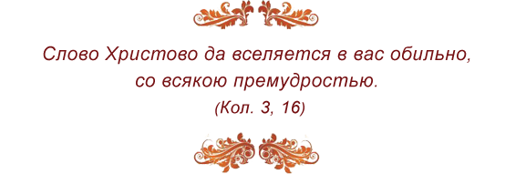

Еженедельная православная газета
«СЛОВО ЖИЗНИ» №7
7 февраля 2015г.
Во имя Отца и Сына
и Святого духа.

«Истинно, истинно говорю вам: слушающий слово Мое
и верующий в Пославшего Меня имеет жизнь вечную, и на суд не приходит, но перешел от смерти в жизнь».
/Иоан.5:24/

Господи, Иисусе Христе, отверзи мне уши мои сердечные, чтобы я, услышав Слово Твое, уразумел оное и исполнил волю Твою, потому что странник я на земле. Не скрой от меня заповедей Твоих, но отверзи очи мои, чтобы я уразумел чудеса от закона Твоего. Скажи мне безвестное и тайное премудрости Твоей. На Тебя уповаю, Боже мой, и верую, что Ты просветишь ум мой и смысл светом познания Тебя, и что тогда я не только прочту написанное, но и исполню оное. Соделай, чтобы я не во грех себе Слово Твое прочел, но во обновление и в просвещение, и в святыню, и в спасение души, и в наследие жизни вечной. Ибо Ты, Господи, просвещение лежащих во тьме, и от Тебя есть всякое даяние благое и всякий дар совершенный. Аминь.

Неделя о мытаре и фарисее.
Молитва на Литургии перед чтением Евангелия:
Возсияй в сердцах наших, Человеколюбче Владыко, Твоего богоразумия нетленный свет, и мысленныя наши отверзи очи во евангельских Твоих проповеданий разумение: вложи в нас и страх блаженных Твоих заповедей, да плотския похоти вся поправше, духовное жительство пройдем, вся, яже ко благоугождению Твоему, и мудрствующе и деюще. Ты бо еси просвещение душ и телес наших, Христе Боже, и Тебе славу возсылаем, со безначальным Твоим Отцем, и Всесвятым и Благим и Животворящим Твоим Духом, ныне и присно и во веки веков. Аминь.

Евангелие от Луки, гл.18:
9. Сказал также к некоторым, которые уверены были о себе, что они праведны, и уничижали других, следующую притчу:
10. два человека вошли в храм помолиться: один фарисей, а другой мытарь.
11. Фарисей, став, молился сам в себе так: Боже! благодарю Тебя, что я не таков, как прочие люди, грабители, обидчики, прелюбодеи, или как этот мытарь:
12. пощусь два раза в неделю, даю десятую часть из всего, что́ приобретаю.
13. Мытарь же, стоя вдали, не смел даже поднять глаз на небо; но, ударяя себя в грудь, говорил: Боже! будь милостив ко мне грешнику!
14. Сказываю вам, что сей пошел оправданным в дом свой более, нежели тот: ибо всякий, возвышающий сам себя, унижен будет, а унижающий себя возвысится.

Митрополит Антоний Сурожский:
Во имя Отца и Сына и Святого Духа.
Мы слышали сегодня притчу о мытаре и фарисее. В этой притче Спаситель говорит: И пошел из храма мытарь более оправданный, нежели фарисей... Неужели это значит, что вся добродетель, подлинная добродетель фарисея не значит ничего перед Богом, а один только вздох мытаря спас его и превознес над праведным фарисеем?
Нет; церковная песнь нам говорит, что мы должны избежать горделивых слов фарисея и научиться высоте мытарева смирения. И одновременно Церковь говорит, что нам надо научиться подлинной, истинной добродетели; но если она нам — повод для превозношения, лучше бы ее не было, лучше бы не было ничего, кроме глубокого, скорбного сознания нашего недостоинства перед Богом.
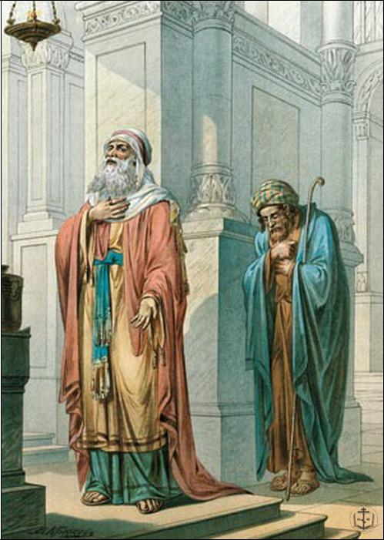
Мы призваны быть славой Божией; мы призваны так жить, чтобы, видя наши добрые дела, люди воздали славу, хвалу нашему Богу, дивились бы Тому, Который нас, таких же, как другие люди, может научить такой святости, такой добродетели, какую мы видим во святых. Но одновременно эта же добродетель должна привести нас к сознанию, что Бог бесконечно свят, бесконечно велик, и нам перед Ним нельзя хвалиться той добродетелью, которую без Него мы никак не могли бы исполнить. Добрые порывы в нас бывают; а сила их совершить, сила так прожить жизнь, чтобы она была сиянием славы Божией, может нам быть дана только Божией милостью.
И вот почему нам надо, с одной стороны, изо всех сил бороться, чтобы наша жизнь была непорочна, чтобы, глядя на нас, люди дивились, чему нас научил Господь; и одновременно, потому что, борясь за чистоту, за свет, за добро, за правду, мы осознаем все более и более, что свят един Иисус Христос, что только Бог до предела прекрасен, мы должны научиться поклоняться Ему в смирении, в любви, в радости и воздавать славу Ему одному.
Один вздох, действительно, спас мытаря, один крик спас разбойника на кресте; одного слова из глубин нашего сердца достаточно для того, чтобы нам раскрылась Божия любовь: но мы не можем заменить этим последним криком долг целой жизни. Мы не имеем права рассчитывать на то, что, прожив жизнь кое-как, не достойно ни себя, ни Бога, в последнее мгновение сможем сказать: Боже, милостив буди мне, грешному! - и что Бог поверит нам в этих словах. Бог услышит любое слово из глубин сердца, но не расчетливое слово, не такое слово, которое мы скажем как бы в надежде, что одним пустым словом заменим целую жизнь. Поэтому вдумаемся в эту притчу. Сейчас время, когда Церковь нас готовит познать себя с тем, чтобы приступить к Посту уже приготовленными. Аминь.
Каждый на собственном опыте знает, насколько трудно удержаться от осуждения. В чем же причина этого? А причина заключается в том, что, осуждая других, мы, порой сами даже не подозревая и не отдавая себе в том отчета, превозносим самих себя. Ведь модель осуждения нами другого человека и доныне такова, какой она была явлена нам в притче Спасителя о мытаре и фарисее: Боже! благодарю Тебя, что я не таков, как прочие люди, грабители, обидчики, прелюбодеи, или как этот мытарь (Лк. 18, 11). Логика осуждения в явной или скрытой форме всегда подразумевает самовосхваление и самоутверждение за счет поставления себя выше того человека, которого осуждают.
8 февраля по старому стилю
21 февраля по новому стилю
Начало Постной Триоди.
О ЧЁМ ПОСТНАЯ ТРИОДЬ, И ПОЧЕМУ ВЕЛИКИЙ ПОСТ НАЧИНАЕТСЯ КАНОНОМ ПРП. АНДРЕЯ КРИТСКОГО? — ОТВЕЧАЕТ ИЕРОМОНАХ ЛЕОНТИЙ (ТУПКАЛО)
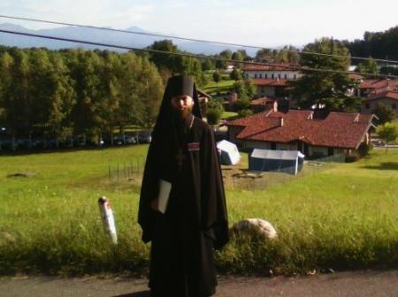

Пост — это не самоцель, а одно из средств

для достижения цели — Пасхи.
— С началом Постной Триоди, со Всенощного бдения накануне Недели о мытаре и фарисее, мы начали своё движение к Пасхе. Так ли это?
— Да, действительно, Святая Церковь, желая показать верующим, в чем заключается сущность и истинный смысл христианского поста, задолго до начала самого Великого поста призывает богослужебными текстами Триоди вступить в благоприятное для души время – «духовную весну». Содержание богослужений очень образно показывает суть поста.
Пост — это не самоцель, а одно из средств для достижения цели – Пасхи, прохождения мимо греха. Пост приводит к встрече со Христом, Который есть истинная Пасха — «Пасха Христос есть великая и всечестная».
Преподобный Феодор Студит, автор стихир на «Господи воззвах..» Недели Сыропустной, так и говорит: «Постное время светло начнем, очистим душу, очистим плоть, постимся от всякия страсти, насладимся добродетелями и сподобимся видеть всечестную страсть Христа Бога и святую Пасху».

Три главных мотива всех песнопений, входящих в Постную Триодь: покаяние, молитва и пост!
— В состав Постной Триоди входят песнопения разных песнописцев, около 20. Наиболее замечательные из них дошли до нас с VIII и IX вв.: Андрей Критский, Косма Маюмский, Иоанн Дамаскин, Иосиф, Феодор и Симеон Студиты, император Лев Мудрый, Феофан Начертанный и др.
Что их всех объединяет, почему именно их песни вошли в Постную Триодь? И почему пост начинается с канона преподобного Андрея Критского?
— Три главных и основных мотива составляют содержание всех песнопений, входящих в Постную Триодь: покаяние, молитва и пост. Все они прекрасно составлены святыми братьями Студитами и другими христианскими аскетами. Эти отцы собственным опытом изведали неоценимую пользу добродетелей и поведали через богослужение об этой пользе нам.
Высокое поэтическое творчество, каким от природы были наделены знаменитые братья Иосиф, Феодор, Симеон, породило целый ряд произведений глубокой мысли и возвышенных чувств. Нисколько неудивительно, что эти творения Церковью сравниваются с ангельской песнью. Почти в самом начале Постной Триоди мы читаем следующие стихи: «Зиждителю горних и дольних, Трисвятую убо песнь от ангелов: Трипеснец же и от человеков приими».
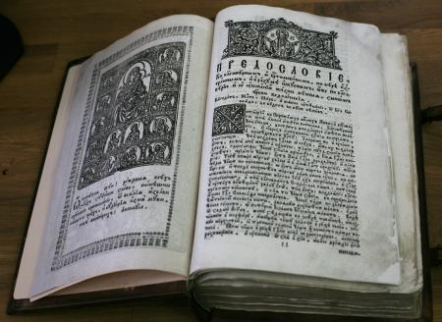

Основная идея канона прп. Андрея Критского — призыв к раскаянию в грехах и к покаянию.
Святая Церковь особенно чтит Критского архипастыря – преподобного Андрея. В дни особого покаяния, каковыми являются Великий пост, в своем богослужебном чине Церковь отводит Великому канону центральное место. Его церковное чтение совершается: в понедельник, вторник, среду и четверг первой седмицы поста по частям и полностью на утрене в четверг пятой седмицы поста.
Синаксарий[1] четверга пятой седмицы, дает замечательную характеристику канону: «Наряду со многими другими полезными для спасения сочинениями, преп. Андрей, сочинил и этот Великий канон, безмерно умилительный, ибо он сложил эти приятные песни, отыскав и собрав различные повести из Ветхого и Нового Завета — т. е. от Адама даже до самого Вознесения Христа и проповеди апостолов. Этим он учит всякую душу стараться по силе подражать всему доброму, описанному в повести, но избегать всего злого, и всегда прибегать к Богу через покаяние, слезы, исповедь и другие действительно угодные Ему дела».
«Откуду начну плакати окаяннаго моего жития деяний? Кое ли положу начало, Христе, нынешнему рыданию? Но, яко Милосердый, даждь ми прегрешений оставление», — взывает преподобный Андрей к грешной душе. Из его уст иногда слышатся обличения, угрозы, предостережения, наставления грешной душе и утешение, переходящее иногда в умиление от созерцания кающейся души. Основная идея канона — призыв к раскаянию в грехах и наставление о действенных средствах покаяния.

В текстах Постной Триоди изображены плоды смирения, терпения и любви, которые рождаются в добродетели поста и молитвы.
— Что значит «Триодь»? Что в ней самое главное? Что является её кульминацией?
— Получила свое наименование Постная Триодь главным образом оттого, что важнейшие ее тексты — каноны утренние и вечерние — по будним дням на весь Великий пост состоят только из трех (отсюда и название «Триодь») песен. Причем последние две песни — восьмая и девятая — всегда неизменно сохраняют свои места в каноне, а первая песнь каждодневно меняется в таком порядке: в понедельник —первая, во вторник — вторая, в среду — третья, в четверг — четвертая, в пятницу — пятая и в субботу — шестая и седьмая.
Богослужебные тексты Триоди акцентируют внимание на том, что только постом, покаянием и молитвой все силы духовно-телесной природы человека отрываются от границ страстей и вступают в теснейшее единение с Богом. В первую очередь, молитва для человеческого ума, особенно покаянная, дает истинное знание, служит для него настоящим просвещением, «покаянным медом, который отдает помыслы и услаждает мысли». С помощью молитвы ум христианина постепенно обожается, становится причастным божественным свойствам.
В текстах Постной Триоди также изображены духовные плоды, которые рождаются в душе подвижника через совершенствование в добродетели поста и молитвы. Наиболее часто концентрируется внимание на плодах смирения, терпения и любви. Эти качества рождаются под влиянием молитвы не по отдельности, а в гармоничном сочетании.
Согласно Триоди христианин, подвизаясь в аскетично-молитвенном деле, не заслуживает или «зарабатывает» обожения, которое является даром Божьим, а готовится, насколько это возможно, достойно принять этот дар. Бог же Своею благодатиею проявляет инициативу в живом процессе взаимного диалога ведущего к единению.
Это событие касается самой сокровенной и неприступной глубины души. Без открытости, без молитвенной жизни человека такая встреча невозможна. Богослужебные тексты Триоди акцентируют, что обожение не является чем-то метафорическим, а — реальным преображением и прославлением всего человеческого естества.
***
[1] Прим. «Синаксарь (греч. Συναξάριον) — сборник; от греч. συνάγω - собираю, и греч. σύναξις - собрание; сначала собрание верующих в праздник, в дальнейшем - собрание сведений, краткое жизнеописание, толкование праздников ». / / См. Даль В. И. Толковый словарь живого великорусского языка Т. 4 Изд. Т-ва М. О. Вольф. СПб 1909. С. 158. Синаксари постной Триоди составлены в XIV веке церковным писателем Никифором Ксанфопулом, раскрывают читателю логику, порядок, содержание празднований установленных Церковью в предпасхальный и пасхальный период. / См. Синаксарии Постной и Цветной Триодей. М.: Православный Свято-Тихоновский гуманитарный университет. 2009. С. 5-12
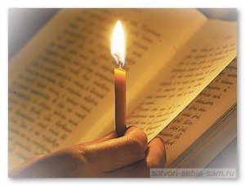
Триодь Постная. Постимся постом приятным…
Триодь Постная это путеводитель по пространству Великого Поста. Своеобразная карта маршрута, по которому должен пройти верующий христианин, совершая своего рода паломничество в Мекку - восхождение к вершине «Пасха».
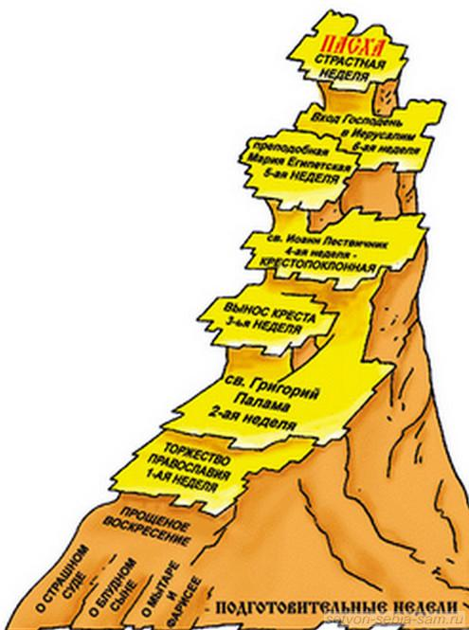
Триодь Постную можно назвать и по-другому: это литературный памятник истории, в котором отражаются изменения, происходившие как в истории христианства, так и происходящие с душой человека на пути к духовной вершине.
Те, кто слабо ориентируется в сложном, веками выстраиваемом маршруте Великого Поста, в котором есть своя логика и закономерность, не всегда могут увидеть их своим невооруженным взглядом. Поэтому перед началом поста дается много разъяснений, правил и истории, помогающих пройти путь до конца, с пониманием и осмысленно.
Весь маршрут Великого Поста Триодь разбивает на равномерные отрезки – седмицы. Их всего шесть. И каждые шесть дней делаются остановки, седьмой – воскресение (неделя), он же дает начало и название следующему отрезку пути. Дни отдыха – шестой и седьмой дни, суббота и воскресенье - не входят в счет Великого Поста, хотя некоторые ограничения в поведении распространяются и на них.
Надо сказать, что изначально Великий пост не распространялся на христиан. Он был обязателен только для тех, кто собирался стать членом христианской общины, т.е. принять Святое Крещение или Просвещение. Поскольку в первые века христианства существовало всего несколько дней, в которые совершалось таинство Крещения, то подготовка к нему велась тщательно.
Собственно, все великопостное богослужение - это путь подготовки оглашаемых к принятию Крещения, что находит отражение, частности, в Великопостных Чтениях Ветхого Завета и Псалтири. Евангелие в церкви в дни Поста не читается. Его чтение начинается в Страстную седмицу.
Христиане в дни Поста должны были помогать оглашаемым пройти путь Просвещения: рассказывать о христианстве, помогать понять Евангелие, Таинства Церкви и т.д. И так случилось, что из солидарности с ними, чтобы не смущать готовящихся своими послаблениями, было решено поститься всем вместе: и крещеным, и тем, кто только готовился к Крещению.
Так Великий Пост стал общим путем для всех, желающих не только, а сегодня уже и не столько, пройти Крещение, сколько покаяться, исповедаться, очиститься и встретить Пасху обновленными. Кстати, покаяние изначально несло в себе смысл второго Крещения. Так что к христианам Пост имеет такое же отношение, как и к оглашаемым в те времена – все мы нуждаемся во втором Крещении-покаянии.
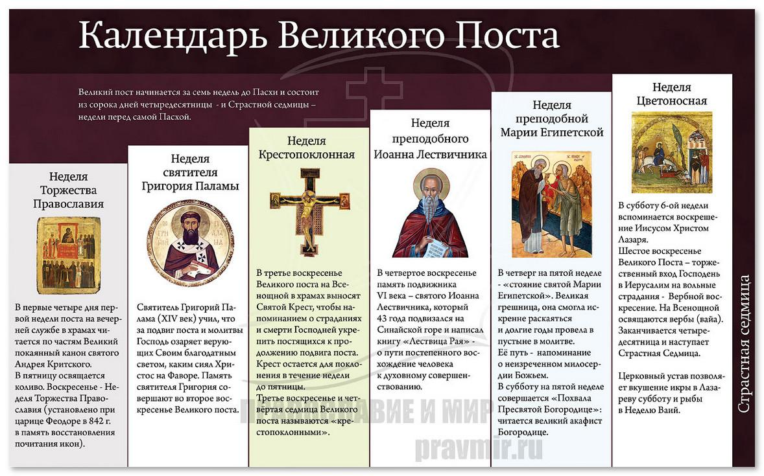
Но вернемся к остановкам в пути. Триодь называет шесть остановок на пути к вершине - по количеству воскресений (недель) Поста: неделя Торжества Православия, Григория Паламы, Крестопоклонная, св. Иоанна Лествичника, Мариина неделя и Вербная. Соответственно, седмицы, наступающие после каждого воскресения (недели), получают названия: седмицы Православия, Григория Паламы, Крестопоклонной, Иоанна Лествичника, Марии Египетской и Ваий.
Страстная седмица – уже не относится к Великому Посту. Она является Пасхальным постом, раньше обязательным для каждого крещеного. В эти дни Иисус Христос начинает движение навстречу людям, уже готовым понять и принять Его. В Страстную седмицу вспоминаются последние притчи Господа, последние наставления ученикам, предательство Иуды, заключение Нового Завета с учениками и установление Таинства Причастия. Вспоминается Его молитва в Гефсиманском саду, отречение Петра и бегство всех учеников Иисуса с места казни.
Поскольку эти дни самые важные, самые трагические и самые печальные, то каждый день Страстной седмицы называется Великим: Великий понедельник, Великий Вторник, Великая Среда, Великий Четверг, Великая пятница и Великая суббота.
Завершается Страстная седмица седьмым днём - Воскресением Христовым, Пасхой.
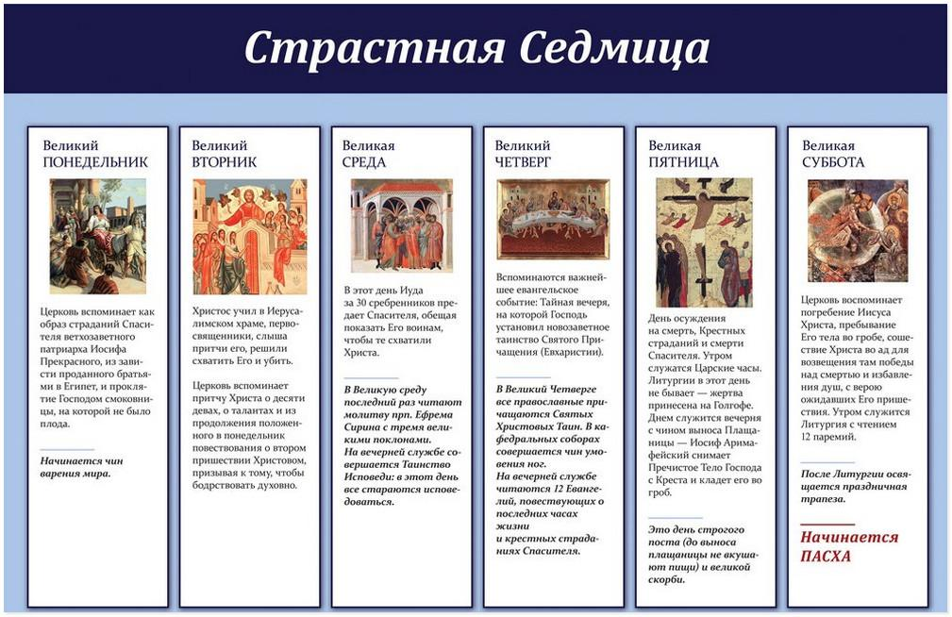
Для более удобного прохождения Великого Поста Триодь предлагает поучения, записанные в специальном сборнике: «Синаксари Постной и Цветной Триоди».
Составил сборник патриарх Константинополя Никифор (XIV век). Раньше Синаксарь Триоди читалась в качестве поучения, но сегодня традиция чтения в храмах ушла, а жаль. Синаксарь Триоди помогает понять, о чем идет речь в богослужебных песнопениях, канонах, рассказывает о святых, которым посвящены каноны и песни, их происхождение, установление, почему совершаются именно так, а не иначе.
Сборник начинается с поучений и комментариев на подготовительные дни: «Неделю о мытаре и фарисее, блудном сыне и страшном суде», а заканчивается чтениями на события Страстной Седмицы по каждому Великому дню. Если кто-то хочет уяснить содержание и смысл Великого Поста, то лучшего пособия не найти.
Всем постящимся рекомендуется прочитать в Великий Пост все четыре Евангелия, побывать в храмах на службах, особенно в будние дни, исповедаться и причаститься в течение Поста три раза: в первую седмицу, в крестопоклонную и в Великий Четверг - день воспоминания об установлении Господом Таинства Причастия.
Существует еще одна особенность Великого Поста, литургическая: песнопения заменяются долгими чтениями, каждодневная литургия откладывается, а для болящих два раза в неделю (в среду и пятницу) служится Литургия Преждеосвященных даров. По субботам служится Литургия Иоанна Златоуста, а в воскресение - Литургия Василия Великого, которая считалась праздничной.
Существуют и другие тонкости, например, первая неделя Поста - самая строгая, так же, как и Страстная. Она должна помочь войти в пространство Поста. В первую неделю читается Великий канон Андрея Критского, ставший символом Великого Поста. Особенности и правила проведения в Великий Пост можно найти во многих источниках. Но главное - желание встретить Пасху с великой радостью, духовно обновленным и просветленным.
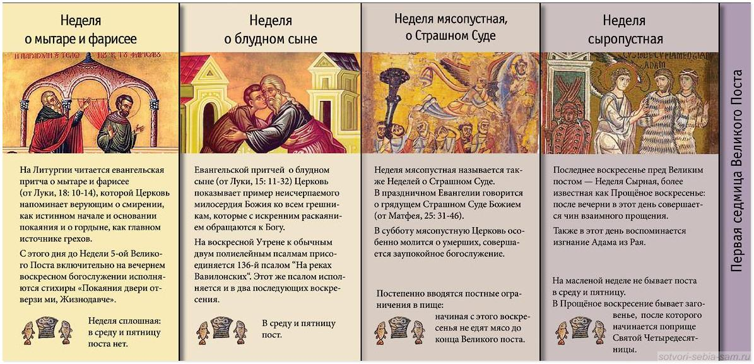
С этой недели до пятой недели Великого Поста
за Всенощным бдением, после чтения Евангелия, поется покаянная молитва:
Покаяния отверзи ми двери, Жизнодавче, утренюет бо дух мой ко храму святому Твоему, храм носяй телесный весь осквернен; но яко щедр, очисти благоутробною Твоею милостию.
На спасения стези настави мя, Богородице, студными бо окалях душу грехми и в лености все житие мое иждих; но Твоими молитвами избави мя от всякия нечистоты.
Множества содеянных мною лютых помышляя окаянный, трепещу страшнаго дне суднаго, но надеяся на милость благоутробия Твоего, яко Давид вопию Ти: помилуй мя, Боже, по велицей Твоей милости.
Перевод:
Жизнодавец! открой мне двери покаяния, ибо душа моя с раннего утра стремится к Твоему святому храму, так как ее храм телесный весь осквернен; но Ты, как щедрый, очисти его по Твоей безмерной милости.
Богородица! наставь меня на путь спасения, ибо я осквернил душу свою постыдными грехами и всю жизнь свою провел в лености; но Ты Своими молитвами избавь меня от всякой нечистоты.
Я, несчастный, помышляя о множестве совершенных мною беззаконий, трепещу страшного дня суда; но, надеясь на Твою безмерную ми-ость, как Давид, взываю к Тебе: помилуй меня, Боже, по великой Твоей милости.
Мы в полной мере осознаем, насколько трудно современному человеку принять слова о смирении. Современному человеку гораздо легче принять совсем другие слова. Однако жизнь по закону собственного «я», стремление к постоянному удовлетворению своих потребностей, полное исключение из собственной жизни других людей, – разве все это приводит человека к счастью? Кто из нас может показать рукой на такого человека и сказать: какой он счастливый? Только тот, кто не знает его жизни. Человек может ездить на красивых машинах, жить в прекрасном доме, наслаждаться высоким общественным положением и со стороны казаться счастливым и преуспевающим, но сам он понимает, что все это не так. Жизнь его превращается в страшную круговерть, потому что постоянно возникают все новые и новые препятствия, которые нужно преодолевать, чтобы удовлетворить потребности своего «я», – в некий бег в замкнутом пространстве, подобно белке в колесе, при котором нет движения вперед. Малейшая трудность, срыв в карьере, болезнь, конфликт жестоко ранят человека, а нередко вообще выбрасывают его на обочину жизни. Как много там, на этой обочине, гордецов, которые не достигли поставленных перед собой целей! И особенно такие люди страдают, когда с переменой внешних обстоятельств они лишаются возможности удовлетворять свои потребности.
Великомученик Феодор Стратилат.
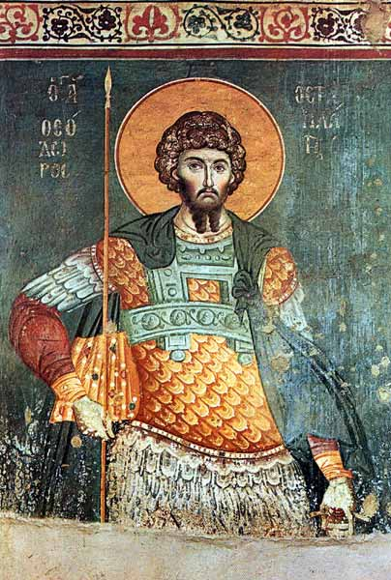
Великомученик Феодор Стратилат происходил из города Евхаит. Он был наделен многими дарованиями и прекрасной внешностью. За милосердие Бог просветил его совершенным познанием христианской истины. Храбрость святого воина стала известна многим после того, как он с помощью Божией убил громадного змея, жившего в пропасти в окрестностях города Евхаита. Змей пожирал множество людей и животных, держа в страхе всю округу. Святой Феодор, вооружившись мечом и молитвой ко Господу, победил его, прославив среди людей Имя Христово. За отвагу святой Феодор был назначен военачальником (стратилатом) в городе Гераклее, где нес как бы двойное послушание, сочетая свое ответственное воинское служение с апостольской проповедью Евангелия среди подчиненных ему язычников. Его горячая убежденность, подкрепленная личным примером христианской жизни, отвращала многих от пагубной «лжи безбожия». Вскоре почти вся Гераклея приняла христианство.
В это время император Ликиний (307–324) начал жестокое гонение на христиан. Желая обезглавить новую веру, он обрушил преследования на просвещенных поборников христианства, в которых не без основания видел основную угрозу для умирающего язычества. В их числе оказался и святой Феодор. Святой сам пригласил Ликиния в Гераклею, пообещав ему принести жертву языческим богам. Для совершения этой пышной церемонии он пожелал собрать в своем доме все золотые и серебряные изваяния богов, которые имелись в Гераклее. Ослепленный ненавистью к христианству, Ликиний поверил словам святого. Однако его ожидания были обмануты: завладев истуканами, святой Феодор разбил их на куски и раздал нищим. Так он посрамил суетную веру в бездушных идолов и буквально на обломках язычества утвердил законы христианского милосердия.
Святой Феодор был схвачен и подвергнут жестоким и изощренным пыткам. Их свидетелем был раб святого Феодора, святой Уар, который едва находил в себе силы описывать неимоверные мучения своего господина. Предчувствуя близкую смерть, святой Феодор уже обращал к Богу последние молитвы, говоря: «Господи, рекл ми еси первее, Аз есмь с тобою, ныне же почто оставил мя еси? Виждь, Господи, яко зверие дивии растерзаша мя Тебе ради, избодены суть зеницы очес моих, плоть моя ранами раздробляется, уязвляется лице, сокрушаются зубы, едины точию нагие кости на кресте висят: помяни мя, Господи, претерпевающего крест Тебе ради, железо, и огнь, и гвоздие подъях за Тя: прочее же приими дух мой, уже бо отхожду от жизни сей».
Однако Бог, по великой Своей милости, пожелал, чтобы кончина святого Феодора была так же плодотворна для его ближних, как и вся его жизнь: Он исцелил истерзанное тело святого и свел его с креста, на котором тот был оставлен на всю ночь. Утром царские воины застали святого Феодора живым и невредимым; убежденные воочию в беспредельном могуществе христианского Бога, они тут же, недалеко от места несостоявшейся казни, приняли святое Крещение. Так святой Феодор явился, «яко день светозарен», для пребывавших во тьме идолопоклонства язычников и просветил их души «светлыми своего страдания лучами». Не желая избежать мученической смерти за Христа, святой Феодор добровольно предал себя в руки Ликиния, остановив восставший против мучителей народ, уверовавший во Христа, словами: «Перестаньте, возлюбленные! Господь мой Иисус Христос, вися на Кресте, удерживал Ангелов, дабы они не сотворили отмщение роду человеческому». Идя на казнь, святой мученик одним словом отворял темничные двери и освобождал заключенных от уз. Люди, прикасающиеся к его ризам и чудом Божиим обновленному телу, мгновенно исцелялись от болезней и освобождались от бесов. По приказу царя святой Феодор был усечен мечом.
Перед смертной казнью он сказал Уару: «Не ленись записать день кончины моей, а тело мое положи в Евхаитах». Этими словами он просил ежегодного поминовения. Затем, сказав «аминь», он преклонил голову под меч. Это совершилось 8 февраля 319 года, в субботу, в третий час дня.
Пророк Захария Серповидец
из 12-ти малых пророков
Пророк Захария Серповидец из 12-ти малых пророков происходил из колена Левиина, в книге Неемии назван главою священнического рода. Он был с юношеского возраста призван к пророческому служению и стал, по дивному слову церковного песнопения, «зрителем премирных видений». Именно в книге пророка Захарии содержатся вдохновенные подробности о пришествии Мессии (Зах. 6, 12), о последних днях земной жизни Спасителя, о входе Господнем в Иерусалим на молодом осле (Зах. 9, 9), о предании Господа за 30 сребреников и покупке на них земли горшечника (Зах. 11, 12–13), о прободении ребра Спасителя (Зах. 12, 10), о рассеянии апостолов из Гефсиманского сада (Зах. 13, 7), о затмении солнца во время крестных страданий Спасителя (Зах. 14, 6–7). «Весь вышний зарями просвещен», пророк Захария «будущая видел яко сущая». Согласно преданию, этот «истиннейший богоглагольник» дожил до глубокой старости и был похоронен недалеко от Иерусалима, рядом со своим знаменитым современником и сподвижником пророком Аггеем. Своим прозванием «Серповидец» Захария обязан одному из бывших ему откровений, в котором он видел летящий по воздуху свиток, изогнувшийся наподобие угрожающего серпа (Зах. 5, 1–2).
Ложь разрушает целостность не только человеческой личности, она приводит к тому, что и семья разделяется в себе. Ибо именно ложь является самой распространенной причиной распада семей. Когда муж обманывает жену, а жена – мужа, когда ложь возводит преграды между родителями и детьми, семейный очаг обращается в груду холодных камней. Но ложь разделяет и человеческое сообщество. Вспомним события 1917 года, когда народ разделился в себе, а Отечество было ввергнуто в бездну бедствий и страданий. Разве не лжеучением были мы соблазнены, разве не завистью и неправдой одна часть общества была натравлена на другую? Ложь лежала в основе той демагогии и пропаганды, которые раскололи, вздыбили Россию и наконец погубили ее.
12 февраля на Кубе состоялась первая в истории встреча Патриарха Московского и Папы Римского.
Очень многие восприняли эту встречу неоднозначно. Кто-то обвиняет Патриарха в отступлении от Православия, кто-то одобряет. На просторах интернета идет уже война сторонников и противников общения католиков и православных. Я не буду лично ничего писать на эту тему, а просто приведу ряд статей, которые, по моему мнению, помогут всем лучше осознать итоги встречи.
/Виктор Дворников/
Афонские старцы о встрече
русского патриарха и папы.
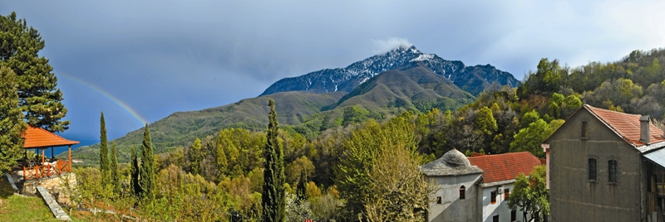
«Рога торчат не из Ватикана,
а из вашего собственного кошелька».
Нас просят хоть немного осветить тему: как Афонские старцы отзываются о встрече русского патриарха и папы. Старцы Афона говорят следующее. В наше время план темной силы по разрушению Христовой Церкви не в том, чтобы соединить ее с католичеством и сделать безблагодатной. И даже не в том, чтобы создать множество ересей и соблазнить верных. Этим многого не добьешься. На ереси обычно соблазняются неверные, а верные исповедуют Христа через мученичество и только усиливают мощь Православия.
План нечистой силы именно в том, о чем говорили прп. Серафим Саровский, прп. Иоанн Кронштадскиий, предупреждали другие Святые Отцы и старцы очень задолго. Единственная возможность низложить Православную Церковь - это разрушение ее изнутри. А разрушается она главной силой нечисти, кровью демонического мира, деньгами.
Если говорить о Русской Церкви, то в ней уже в течении целого поколения вводится новая экклезиология: церковная община, как семья близких людей, объединенных одним духовным отцом - священником и, наконец, епископом, заменяется новым обединением деятельных людей. Это учение можно было бы назвать - экклезиологией эффективности. Теперь община - это уже не духовная семья, а бизнес проект во главе с менеджером-епископом. Ценность проекта определяется его эффективностью, бизнес-успешностью, а качество самого пастыря - объемом финансовых отчислений в епархию.
Если говорить об Афоне, то происходит примерно то же самое, с небольшими отличиями. Старые игумены монастырей, духовные отцы, заменяются новыми - эффективными строителями. А в братствах деятельные, знающие цену деньгам (напишем так, чтобы никого не обидеть), подменяют старых традиционалистов, смиренных и нестяжательных. Механизм замены тот же, что был во все времена: зависть, клевета, доносительство и т.д. В этом и состоит главный удар темной силы.
Так что пускай успешные и состоятельные христиане кому-нибудь другому рассказывают сказки про то, что они не привязаны к богатству, а бедность - это вообще порок. Просто почитайте Евангелие! Друзья, никого кроме себя вы не обманете. Читайте Евангелие, там все понятно написано.
То же можно сказать церковным менеджерам и борцам с экуменизмом. Вы умалчиваете про табу, о том, что Церковь устремилась в пропасть сребролюбия, вместо этого ищете внешних врагов, - этим вы делаете больше плохого, чем хорошего, потому что отвлекаете людей от реальной правды к бессмысленной борьбе со страхами. Это все равно, что ракового больного пугали бы, что через 100 лет в землю врежется комета, и все погибнут, вместо того, чтобы сказать: научись не обижаться, прости всех, - и твоя болезнь исчезнет. Но для больного правда не в комете, а в том, как исцелиться.
Люди разучились думать: видя (очевидное) не видят, слыша не разумеют.
Чем вам патриарх не угодил? Он, как человек, действует в рамках своего понимания истины в той части, где ему попускает Бог. Разве патриарх за вас разжигается блудными похотями? Разве патриарх делал вам аборты? Разве патриарх за вас постоянно думает только о деньгах?
Не понимать, что слияние церквей зависит не от решения патриарха, а от вашей собственной жизни, не соотсветствующей Заповедям Христовым, от ваши детей, убитых вами, от вашей лени и нерешительности, сребролюбия - это ли не помрачение? Как же можно настолько погрузиться во внешнее, что совершенно исключить Волю Божию, единственную подлинную силу в мироздании?
Итак, друзья, не живите страхами и помыслами, обратитесь к сердцу, читайте Евангелие и глаза ваши откроются: рога торчат не из Ватикана, а из вашего собственного кошелька.
+

Пустошь заглохла,
И травы посохли.
Мы очерствели
И словно оглохли.

Нивы и пашни
Давно онемели.
Где же те люди,
Что песни им пели?

Песни о счастье,
Что прежде бывало...
С ними, и с нами,
И с миром Что стало?
/Стихи монахов Афона/
«От всякого труда есть прибыль,
а от пустословия только ущерб».
5 ГЛАВНЫХ ИТОГОВ ВСТРЕЧИ ПАТРИАРХА И ПАПЫ

12 февраля на Кубе состоялась первая в истории встреча Патриарха Московского и Папы Римского. Что стало главным итогом этой встречи?
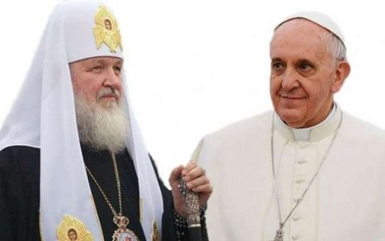
1. Тема защиты христиан впервые за долгие годы поставлена в глобальную повестку дня:
Не считаться с ней теперь невозможно.
Гонения на верующих во Христа на самом деле не прекращаются все две тысячи лет — меняется лишь их интенсивность. Сегодня же в отношении положения христиан все чаще стало звучать слово «геноцид». Достаточно привести цифры: десять лет назад в Ираке, например, проживало 1, 5 миллиона христиан — сегодня осталось лишь 150 тысяч. Однако об этом почти никто не говорит и не пишет. Благодаря встрече Патриарха и Папы, тема гонений, наконец, попала в мировые СМИ.
«Наш взор устремлен, прежде всего, к тем регионам мира, где христиане подвергаются гонениям. Во многих странах Ближнего Востока и Северной Африки наши братья и сестры во Христе истребляются целыми семьями, деревнями и городами. Их храмы подвергаются варварскому разрушению и разграблению, святыни — осквернению, памятники — уничтожению. В Сирии, Ираке и других странах Ближнего Востока мы с болью наблюдаем массовый исход христиан из той земли, где началось распространение нашей веры и где они жили с апостольских времен вместе с другими религиозными общинами».
Патриарх и Папа потребовали от мирового сообщества незамедлительно отреагировать на эту проблему: не только сплотиться в борьбе с терроризмом, но и уделить особое внимание преодолению гуманитарной катастрофы, вслед за беженцами выходящей далеко за пределы ближневосточного региона. При этом православные и католики призваны помнить не только о своих единоверцах, но и обо всех нуждающихся.
«Возвышая свой голос в защиту преследуемых христиан, мы сопереживаем и страданиям приверженцев иных религиозных традиций, становящихся жертвами гражданской войны, хаоса и террористического насилия».
И в тоже время, несмотря на весь ужас происходящего, и православные, и католики не могут не восхищаться мужеством новых мучеников, помня о том, какая награда обещана им в Евангелии.
«Мы преклоняемся перед мужеством тех, кто ценой собственной жизни свидетельствуют об истине Евангелия, предпочитая смерть отречению от Христа. Верим, что мученики нашего времени, происходящие из различных Церквей, но объединенные общим страданием, являются залогом единства христиан».
2. Униатизм признан ошибкой:
Уния как метод не получила поддержки Ватикана.
Принуждать верующих переходить из одной Церкви в другую, пренебрегая их свободой, — недопустимо. Особо это касается так называемого метода «униатизма», широко практиковавшегося католиками в Восточной Европе.
Результатом унии в свое время стало появление в ряде стран греко-католических общин, придерживающихся православного (восточного) обряда в богослужениях, но признающих главенство Папы. Предполагалось, что они станут мостом между христианским Западом и Востоком, но они стали лишь поводом к новому разделению. А попытки силой обратить в унию православных верующих Польши, Литвы и Украины породили только насилие и многовековой конфликт, не затихший и по сию пору.
Отметив, что церковные общины, которые появились в результате исторических обстоятельств, имеют право на существование, Патриарх и Папа особо отметили, что все стороны обязаны стремиться к миру с соседями.
«Сегодня очевидно, что метод «униатизма» прежних веков, предполагающий приведение одной общины в единство с другой путем ее отрыва от своей Церкви, не является путем к восстановлению единства. В то же время, церковные общины, которые появились в результате исторических обстоятельств, имеют право существовать и предпринимать все необходимое для удовлетворения духовных нужд своих верных, стремясь к миру с соседями. Православные и греко-католики нуждаются в примирении и нахождении взаимоприемлемых форм сосуществования».
Разумеется, тема унии и межхристианских противостояний особо актуальна в связи с украинскими событиями, о которых было сказано отдельно.
«Мы скорбим о противостоянии на Украине, унесшем уже множество жизней, причинившем бесчисленные страдания мирным жителям, ввергнувшем общество в глубокий экономический и гуманитарный кризис. Призываем все стороны конфликта к благоразумию, общественной солидарности и деятельному миротворчеству. Призываем наши Церкви на Украине трудиться для достижения общественного согласия, воздерживаться от участия в противоборстве и не поддерживать дальнейшее развитие конфликта».

3. Христиане объединяют усилия:
Происходит осознание общности проблем и целей перед лицом актуальных цивилизационных вызовов.
Что бы ни разделяло верующих людей во всем мире, все они сталкиваются с вызовами современной цивилизации. Отвечать на эти вызовы нужно сообща, объединяя усилия в свидетельстве о Христе и защите основополагающих ценностей человечества.
«Православные и католики должны научиться нести согласное свидетельство истины в тех областях, в которых это возможно и необходимо. Человеческая цивилизация вступила в период эпохальных перемен. Христианская совесть и пастырская ответственность не позволяют нам оставаться безучастными к вызовам, требующим совместного ответа».
К таким вызовам можно отнести проблемы насилия и военных конфликтов, вопросы бедности и, конечно, современной светской морали.
4. Семейные ценности получили дополнительную поддержку:
Даны недвусмысленные и ясные определения по ключевым дискутируемым вопросам семьи и биоэтики.
Ограничение религиозной свободы христиан сегодня — проблема не только стран третьего мира. Все чаще с подобным приходится сталкиваться и в развитых, традиционно христианских государствах.
Аборты, эвтаназия и спорные с точки зрения этики биомедицинские технологии — с этими вызовами православные и католики должны и готовы бороться вместе. Особое беспокойство вызывают покушения на институт традиционной семьи.
«Семья основана на браке как акте свободной и верной любви между мужчиной и женщиной. Любовь скрепляет их союз, учит их принимать друг друга как дар. Брак — это школа любви и верности. Мы сожалеем, что иные формы сожительства ныне уравниваются с этим союзом, а освященные библейской традицией представления об отцовстве и материнстве как особом призвании мужчины и женщины в браке вытесняются из общественного сознания».
5. Богатым странам напомнили
про их ответственность:
Вопрос о социальной справедливости
поднят в мировом масштабе.
Социальное расслоение в современном обществе и все больший разрыв между развитыми странами и теми, кого принято считать «периферией мира» сегодня вызывают у христиан особое беспокойство.
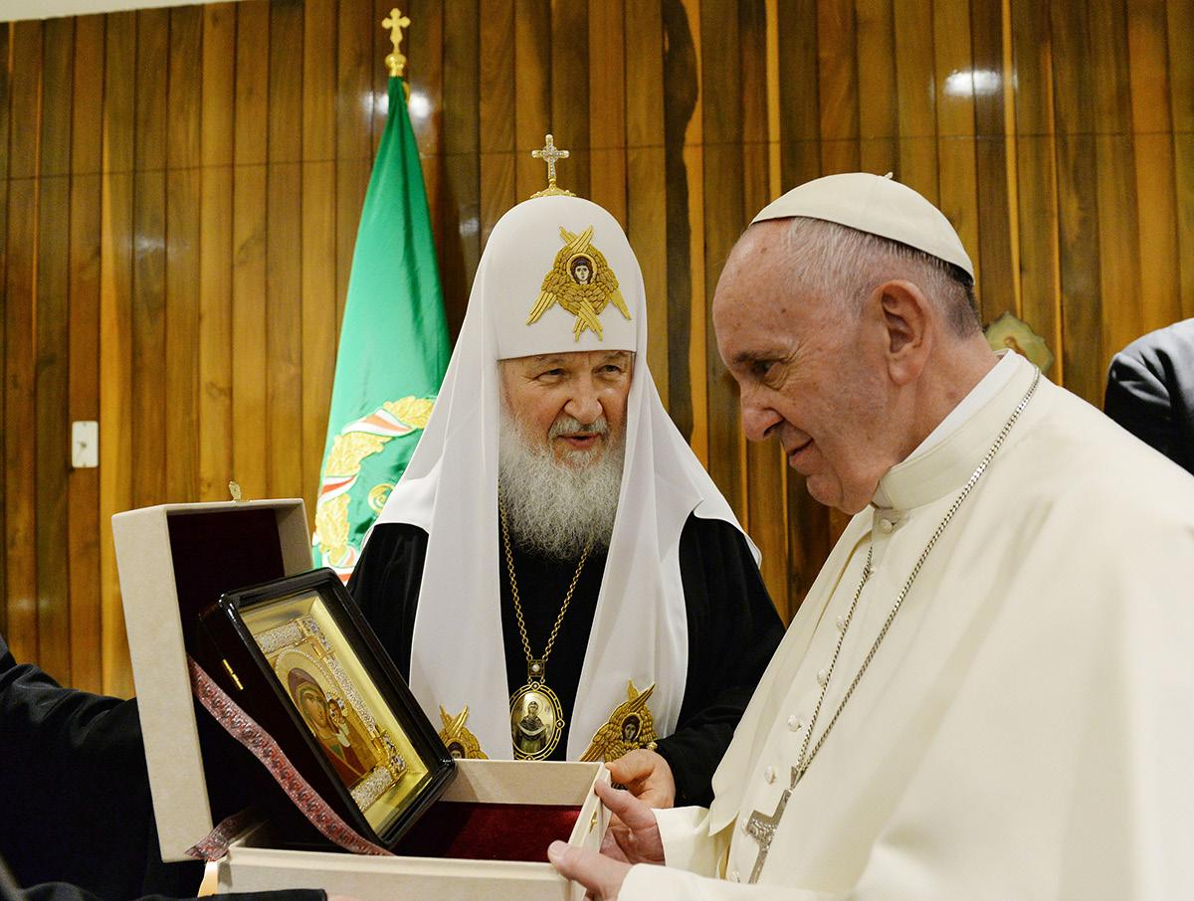
«Наш взгляд обращен к людям, находящимся в тяжелом положении, живущим в условиях крайней нужды и бедности в то время, когда материальные богатства человечества растут. Мы не можем оставаться безразличными к судьбе миллионов мигрантов и беженцев, стучащихся в двери богатых стран. Безудержное потребление, характерное для некоторых наиболее развитых государств, стремительно истощает ресурсы нашей планеты. Растущее неравенство в распределении земных благ увеличивает чувство несправедливости насаждаемой системы международных отношений». 12 февраля 2016 года, Гавана (Куба)

В этом храме старинном на истертых камнях
На коленях стоял очень старый монах.
И молился он долго со слезами в глазах
За людей на земле, что тонули в грехах.

Улетало мгновенье, и век проплывал,
Он стоял на коленях и молитвы шептал.
Все пытаясь ответить на извечный вопрос:
Отчего же на свете столько горя и слез?

Припев:
И не видно в ночи золотых куполов.
Мое сердце кричит молчаливо, без слов.
Помоги нам, Господь, веру вновь обрести,
Слепоту побороть, свою душу спасти.
Ты прости нас, Господь, и грехи отпусти,
Ты прости нас, Господь, ты прости.
Ты прости нас, Господь, и грехи отпусти,
Ты прости нас, Господь, ты прости.

В этом храме старинном на истертых камнях
На коленях стоял очень старый монах.
Проживал он вдали от мирской суеты,
Были мысли его высоки и чисты.

Он молил небеса за сирот и за вдов.
Дай голодному хлеб, дай бездомному кров.
И чтоб дети росли и не ведали зла,
Не жалейте для них ни любви, ни тепла.

Припев:
А на грешной земле кровь рекою течет,
Тонут храмы во мгле, брат на брата идет.
Ты прости их, Господь, и грехи отпусти,
Ты прости их, Господь, ты прости.
Ты прости нас, Господь, и грехи отпусти,
Ты прости нас, Господь, ты прости.
Ты прости нас, Господь, и грехи отпусти,
Ты прости нас, Господь, ты прости.

И не видно в ночи золотых куполов.
Мое сердце кричит молчаливо, без слов.
Помоги нам, Господь, веру вновь обрести,
Слепоту побороть, свою душу спасти.свою душу спасти.

И не видно в ночи золотых куполов.
Мое сердце кричит молчаливо, без слов.
Помоги нам, Господь, веру вновь обрести,
Слепоту побороть, свою душу спасти.
Ты прости нас, Господь, и грехи отпусти,
Ты прости нас, Господь, ты прости.
Ты прости нас, Господь, и грехи отпусти,
Ты прости нас, Господь, ты прости.

12 февраля по старому стилю
25 февраля по новому стилю
Святитель Алексий,
митрополит Московский и всея России
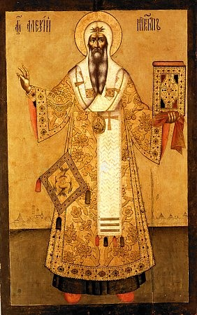
Святитель Алексий, митрополит Московский и всея России чудотворец (в миру Елевферий) родился в 1292 году (по другим данным, 1304) в Москве в семье боярина Феодора Бяконта, выходца из Черниговского княжества.
Господь рано открыл будущему святителю его высокое предназначение. На двенадцатом году жизни Елевферий раскинул сети для ловли птиц, незаметно для самого себя задремал и вдруг явственно услышал голос: «Алексий! Что напрасно трудишься? Ты будешь ловить людей». С этого дня отрок стал уединяться, часто посещать церковь и в пятнадцать лет решился стать иноком.
В 1320 году он вступил в Московский Богоявленский монастырь, где провел более двадцати лет в строгих иноческих подвигах. Руководителями его и друзьями были замечательные подвижники этой обители – старец Геронтий и Стефан, брат преподобного Сергия Радонежского. Затем митрополит Феогност повелел будущему святителю оставить монастырь и заведовать судебными делами Церкви. Эту должность святой исполнял 12 лет со званием митрополичьего наместника.
В конце 1350 года владыка Феогност посвятил Алексия во епископа Владимирского, а по смерти митрополита он стал его преемником в 1354 году. В то время Русская Церковь раздираема была великими нестроениями и распрями, в частности из-за претензий митрополита Литвы и Волыни Романа. В 1356 году, чтобы положить конец смутам и тревогам, святитель отправился в Константинополь к Вселенскому Патриарху. Патриарх Каллист дал Алексию право считаться архиепископом Киева и великой России с титулом «всечестнаго митрополита и экзарха». На обратном пути во время бури на море кораблю грозила гибель. Алексий молился и дал обет построить храм святому того дня, в который корабль пристанет к берегу. Буря утихла, корабль пристал 16 августа.
Восторженно встретила святителя Москва. Несмотря на все смуты, святитель Алексий всячески заботился о своей пастве – ставил епископов, устраивал общежительные монастыри (по образцу Троицкого, основанного Преподобным Сергием), налаживал отношения с ордынскими ханами. Не раз святому и самому приходилось путешествовать в Золотую Орду. В 1357 году хан потребовал у великого князя, чтобы святитель прибыл к нему и исцелил слепую Тайдулу – его супругу. «Прошение и дело превышает меру сил моих, – сказал святой Алексий, – но я верю Тому, Который дал прозреть слепому, – не презрит Он молитвы веры». И действительно, по его молитве, окропленная святой водой, супруга хана исцелилась.
Когда скончался великий князь Иоанн, святитель взял под свою опеку малолетнего его сына Димитрия (будущего Донского). Много пришлось святому владыке потрудиться, дабы примирять и смирять строптивых князей, не желавших признавать власть Москвы. Вместе с тем не оставлял митрополит и трудов по устройству новых обителей. Им основаны в 1361 году Спаса Нерукотворенного Образа монастырь на Яузе в Москве (Андроников, по имени ученика преподобного Сергия, первого игумена монастыря) по обету, который он дал, когда корабль во время его поездки в Константинополь терпел бедствие; Чудов – в Московском Кремле, восстановлены и две древние обители – Благовещенская в Нижнем Новгороде и Константино-Еленинская во Владимире. В 1361 году также была построена женская общежительная обитель его имени (Алексеевская).
Святитель Алексий достиг глубокой старости – 78 лет, пробыв на митрополичьей кафедре 24 года. Почил он 12 февраля 1378 года и погребен по завещанию в Чудовом монастыре. Мощи его были обретены через 50 лет чудесным образом, после чего стали чтить память великого святителя и молитвенника за Русскую землю.
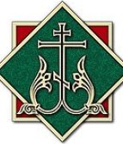
Месяцеслов:

9 февраля по старому стилю / 22 февраля по новому стилю
Понедельник:
Седмица сплошная. Отдание праздника Сретения Господня.
Мч. Никифора, из Антиохии Сирской (ок. 257). Обре́тение мощей свт. Иннокентия, еп. Иркутского (1805). Обре́тение мощей свт. Тихона, патриарха Московского и всея России (1992)*.
Прп. Панкратия Печерского, в Дальних пещерах (XIII). Прпп. Никифора (1557) и Геннадия (ок. 1516), Важеозерских. Сщмчч. Маркелла, еп. Сикелийского, Филагрия, еп. Кипрского, и Панкратия, еп. Тавроменийского.
Сщмч. Василия Измайлова пресвитера (1930); сщмч. Иоанна Фрязинова пресвитера (1938).

10 февраля по старому стилю / 23 февраля по новому стилю
Вторник:
Сщмч. Харалампия и с ним мчч. Порфирия, Ваптоса и трех мучениц (202).
Блгв. кн. Анны Новгородской (XI). Прп. Прохора Печерского, в Ближних пещерах (1107). Прп. Лонгина Коряжемского (1540). Прав. Галины (III). Мцц. дев Еннафы, Валентины и Павлы (308).
Сщмчч. Петра Грудинского и Валериана Новицкого пресвитеров (1930).
Иконы Божией Матери «Огневидная».

11 февраля по старому стилю/ 24 февраля по новому стилю
Среда:
Сщмч. Власия, еп. Севастийского (ок. 316). Блгв. кн. Всеволода, во Святом Крещении Гавриила, Псковского (1138). Прп. Димитрия Прилуцкого, Вологодского (1392).

Прав. Феодоры, царицы Греческой, восстановившей почитание святых икон (ок. 867).
12 февраля по старому стилю / 25 февраля по новому стилю
Четверг:
Иверской иконы Божией Матери. Свт. Мелетия, архиеп. Антиохийского (381). Свт. Московского Алексия, всея России чудотворца (1378). Свт. Мелетия, архиеп. Харьковского (1840).
Прп. Марии, именовавшейся Марином, и отца ее Евгения (VI). Свт. Антония, патриарха Константинопольского (895). Прп. Мелетия Ипсенийского (XIX)*.

13 февраля по старому стилю / 26 февраля по новому стилю
Пятница:
Прп. Мартиниана (V).
Прпп. Зои и Фотинии (Светланы) (V). Прп. Евлогия, архиеп. Александрийского (607–608). Прп. Стефана, в иночестве Симеона, царя Сербского, Мироточивого (1200). Собор святых Омской митрополии*.
Сщмчч. Василия Триумфова и Гавриила Преображенского пресвитеров (1919); сщмч. Сильвестра, архиеп. Омского (1920); сщмчч. Зосимы Трубачева, Николая Добролюбова, Василия Горбачева, Иоанна Покровского, Леонтия Гримальского, Владимира Покровского, Парфения Грузинова, Иоанна Калабухова, Иоанна Косинского, Михаила Попова пресвитеров и Евгения Никольского диакона, прмцц. Анны Корнеевой, Веры Морозовой и Ирины Хвостовой, мч. Павла Соколова (1938).

14 февраля по старому стилю / 27 февраля по новому стилю
Суббота:
Прп. Авксентия (ок. 470). Равноап. Кирилла, учителя Словенского (869).
Прп. Исаакия, затворника Печерского, в Ближних пещерах (ок. 1090). 12-ти греков, строителей соборной Успенской церкви Киево-Печерской Лавры (XI). Перенесение мощей блгв. кн. Михаила Черниговского и болярина его Феодора (1578). Прп. Марона, пустынника Сирийского (IV). Свт. Авраамия, еп. Каррийского (V).
Сщмч. Онисима, еп. Тульского (1937); сщмч. Трифона Родонежского диакона (1938).
15 февраля по старому стилю /28 февраля по новому стилю
Воскресенье:
Неделя о блудном сыне.
Ап. от 70-ти Онисима (ок. 109).
Прп. Пафнутия, затворника Печерского, в Дальних пещерах (XIII). Прп. Пафнутия и дщери его Евфросинии (V). Прп. Евсевия, пустынника Сирийского (V).

